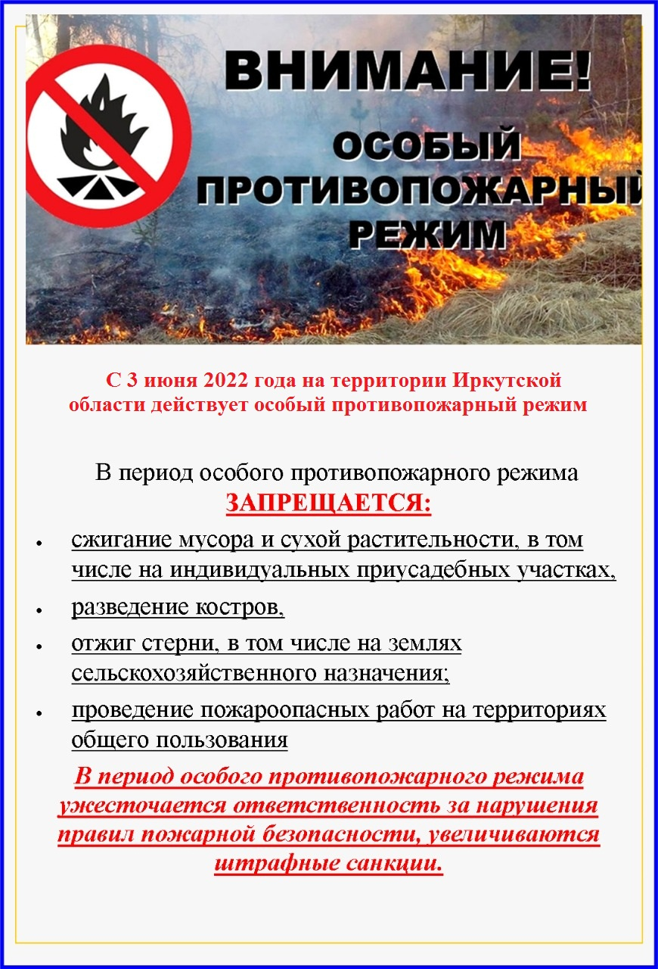

***С 15 апреля по 01 июня 2023 года на территории Кузбасса действует особый противопожарный режим, во время которого категорически запрещается любое разведение огня!***